
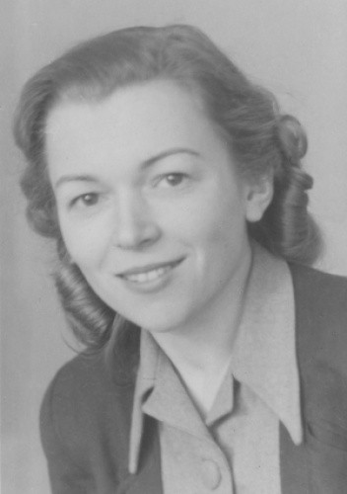
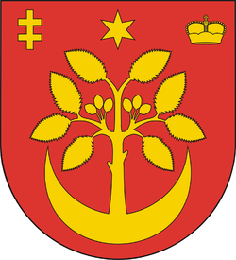

IX Edycja Gminnego Konkursu Recytatorskiego pod patronatem
Wójta Gminy Wiązownica

Polscy pisarze i poeci – Maria Terlikowska
Ks. Jan Twardowski

Szówsko 2020 r.

KARTA ZGŁOSZENIA
do konkursu recytatorskiego
Polscy pisarze i poeci – Maria Terlikowska

- Imię i nazwisko…………………………………………………………..
- Adres domowy………………………………….………………………..
- Kategoria……………………… klasa………………. wiek………….
- Tytuł wiersza……………………………………………………………..
- Imię i nazwisko opiekuna………………………………………………...

Oświadczam, że zapoznałem/łam się i akceptuję z regulamin konkursu.

1. Oświadczam, że zapoznałem/zapoznałam się z treścią regulaminu konkursu recytatorskiego.
2. Wyrażam zgodę na przetwarzanie danych osobowych oraz publikację wizerunku i danych osobowych mojego syna/córki (wymienionego w Karcie Zgłoszeniowej) na stronach internetowych organizatora w celach związanych z ww. konkursem, zgodnie z wymogami ustawy z dnia 29 sierpnia 1997 r. o ochronie danych osobowych (Dz. U. 2016 r., poz. 922 ze zm.)

Pieczęć szkoły
…………………………………………..
Podpis uczestnika

……………………………………………
Podpis rodzica

REGULAMIN KONKURSU
- Organizatorem konkursu jest Dyrekcja Szkoły Podstawowej w Szówsku pod patronatem Wójta Gminy Wiązownica.
- Do udziału w konkursie zapraszamy uczniów klasy I- VIII szkół podstawowych
z Gminy Wiązownica.
- Konkurs obejmuje prezentację jednego utworu.
- Prezentacja nie może przekroczyć 3 min.
- Kryteria oceny:
- dobór repertuaru;
- interpretacja;
- kultura słowa
- ogólny wyraz artystyczny.
- Prezentacje będą oceniane w dwóch kategoriach wiekowych:
- uczniowie klas I-IV – wiersze Marii Terlikowskiej
- uczniowie klas V-VIII – wiersze ks. Jana Twardowskiego
- Szkoła może zgłaszać maksymalnie 3 recytatorów (po przeprowadzeniu własnej eliminacji).
- Wykonawcy uczestniczą w konkursie online.
- Recytatorów ocenia komisja powołana przez organizatorów.
- Werdykt komisji jest ostateczny i nie podlega odwołaniu.
- Udział w konkursie jest równoznaczny ze zgodą na publikacje danych laureatów oraz prezentacji konkursowych.
- Najlepsi wykonawcy otrzymują nagrody ufundowane przez organizatora.
- Karty zgłoszenia prosimy złożyć w sekretariacie Szkoły Podstawowej w Szówsku lub przesłać na adres mailowy dorotagilarska@wp.pl do dnia 07.12.2020r. Natomiast pliki z nagraniem wierszy z danej szkoły należy udostępnić w usłudze Google Drive na adres: dorota.gilarska@wiazownica.edu.pl do 12.12.2020r.
- Przesłuchania konkursowe odbędą się 16.12.2020 r. o godzinie 9.00.
Organizator zastrzega sobie zmiany w regulaminie.
Telefon kontaktowy 508-182-528
Zapraszamy

KARTA ZGŁOSZENIA
do konkursu recytatorskiego
Polscy pisarze i poeci – ks. Jan Twardowski

- Imię i nazwisko…………………………………………………………..
- Adres domowy………………………………….………………………..
- Kategoria……………………… klasa………………. wiek………….
- Tytuł wiersza……………………………………………………………..
- Imię i nazwisko opiekuna………………………………………………...

Oświadczam, że zapoznałem/łam się i akceptuję z regulamin konkursu.

1. Oświadczam, że zapoznałem/zapoznałam się z treścią regulaminu konkursu recytatorskiego.
2. Wyrażam zgodę na przetwarzanie danych osobowych oraz publikację wizerunku i danych osobowych mojego syna/córki (wymienionego w Karcie Zgłoszeniowej) na stronach internetowych organizatora w celach związanych z ww. konkursem, zgodnie z wymogami ustawy z dnia 29 sierpnia 1997 r. o ochronie danych osobowych (Dz. U. 2016 r., poz. 922 ze zm.)

Pieczęć szkoły
…………………………………………..
Podpis uczestnika

……………………………………………
Podpis rodzica

